ДОВІДКА
щодо стану виконання місцевих бюджетів
Виконання доходів місцевих бюджетів
за січень-лютий 2019 року

За січень-лютий поточного року до загального фонду місцевих бюджетів (без урахування міжбюджетних трансфертів) надійшло 40 533,5 млн. гривень.
Приріст надходжень до загального фонду проти січня-лютого минулого року (у співставних умовах та без урахування територій, що не підконтрольні українській владі) склав 22,2% або +7 371,9 млн. гривень.(слайд 1).
Темп приросту фактичних надходжень податку на доходи фізичних осіб (далі-ПДФО) за січень-лютий 2019 становить 24,0 відсотків. Із 10 регіонів, що мають темпи приросту ПДФО вищі за середній показник по Україні, 4 регіони забезпечили приріст понад 26%. Найнижчий приріст мають Кіровоградська та Хмельницька області.(слайд 2).
Загалом обсяг надходжень ПДФО за січень-лютий склав 23 246,8 млн.грн., приріст надходжень проти січня-лютого минулого року становить 24,0%, або на 4 503,7 млн. гривень більше.
Із 11 регіонів, що забезпечили темп приросту плати за землю вище середнього по Україні (19,9%) більше 30% забезпечили 4 регіони, найнижчий приріст мають Черкаська (+4,9%) та Полтавська (+10,2%) області.
Надходження плати за землю становили 4 792,7 млн.грн., приріст надходжень проти січня-лютого минулого року становить 19,9% (слайд 3),або на 796,8 млн. гривень більше.

1
Фактичні надходження податку на нерухоме майно за січень-лютий 2019 року склали 740,7 млн.грн., приріст надходжень проти січня-лютого минулого року становить 33,8% (слайд 4), або на 187,0 млн.гривень більше.
Надходження єдиного податку за січень-лютий 2019 року склали 7 800,7 млн.грн., приріст надходжень проти січня-лютого минулого року становить 23,7% (слайд 5), або на 1 494,6 млн.гривень більше.
Міжбюджетні трансферти за січень-лютий 2019 року
Урядом, згідно з бюджетним законодавством, забезпечено станом на 01.03.2019 перерахування міжбюджетних трансфертів місцевим бюджетам в обсязі 46 663,4 млн.грн., що складає 97,2% від передбачених розписом асигнувань на січень-лютий 2019 року, зокрема:
- базова дотація перерахована в сумі 1 710,7 млн.грн. або 98,9% до розпису асигнувань;
- медична субвенція перерахована в сумі 9 324,6 млн.грн. або 99,9% до розпису асигнувань
- субвенції на соціальний захист населення перераховані в обсязі 21 283,4 млн.грн. (в межах фактичних зобов’язань) або 94,7% до розпису асигнувань;
- освітня субвенція перерахована в сумі 10 506,5 млн.грн. або 99,3% до розпису.
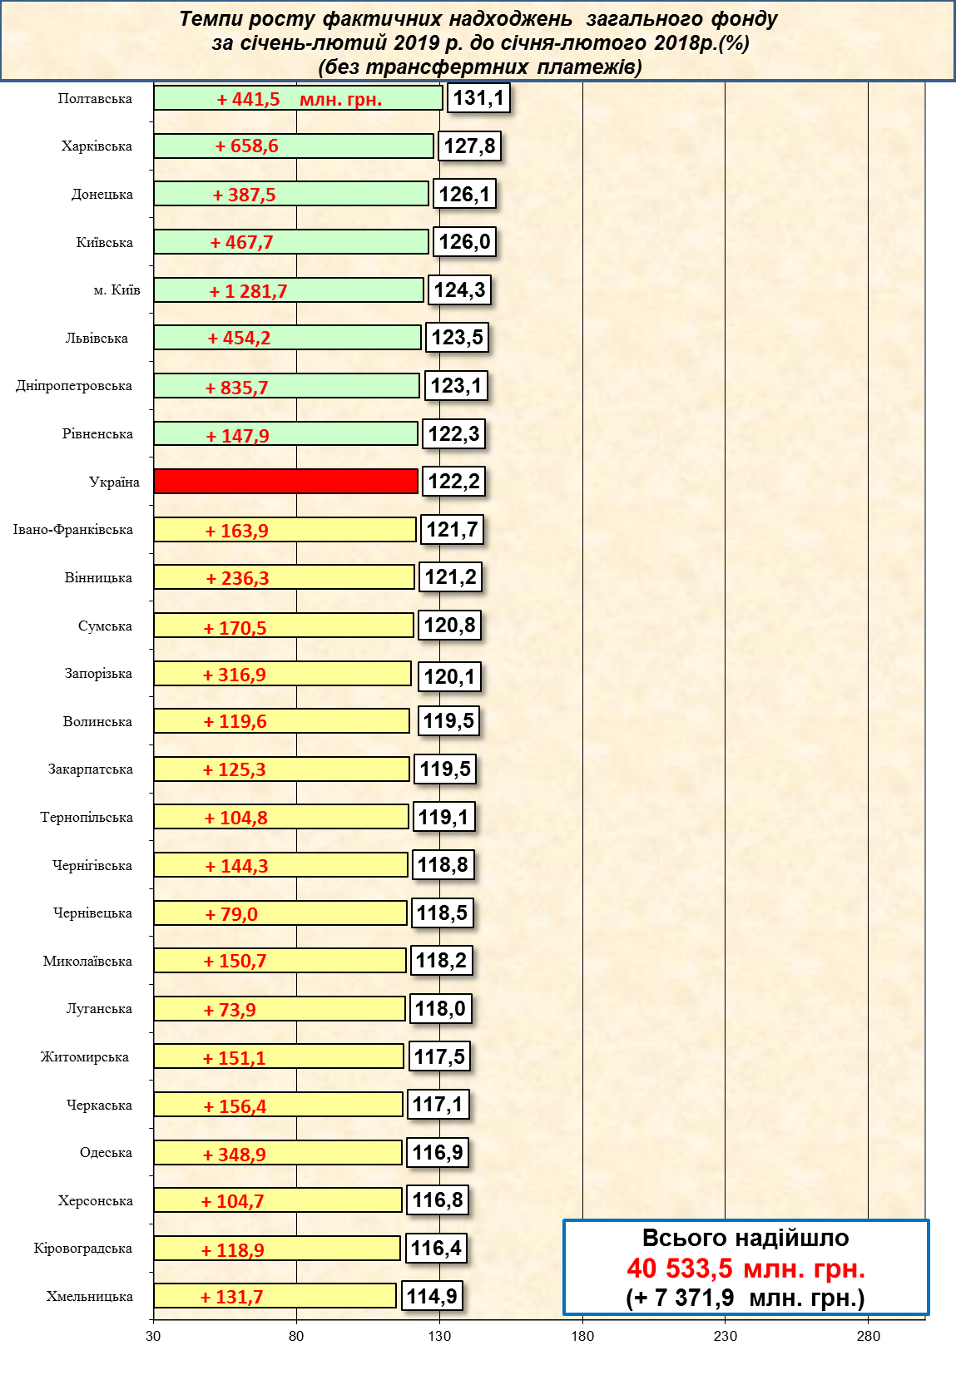

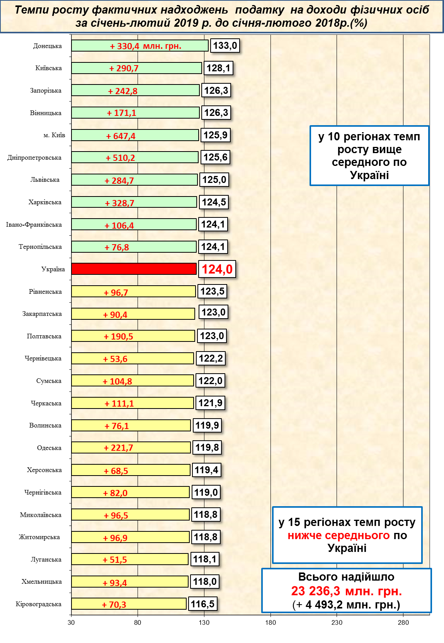
2

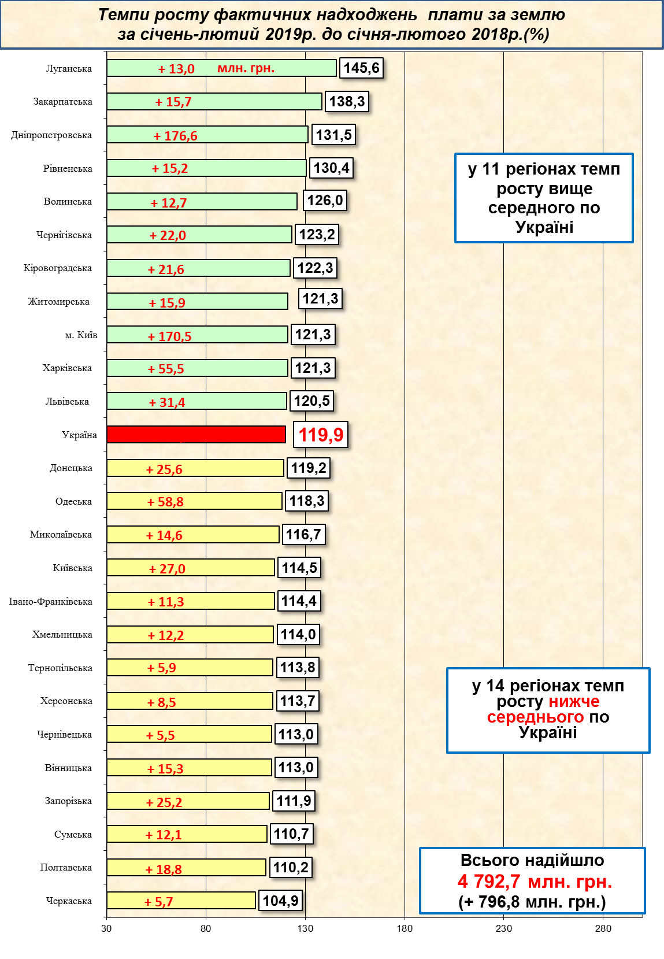3
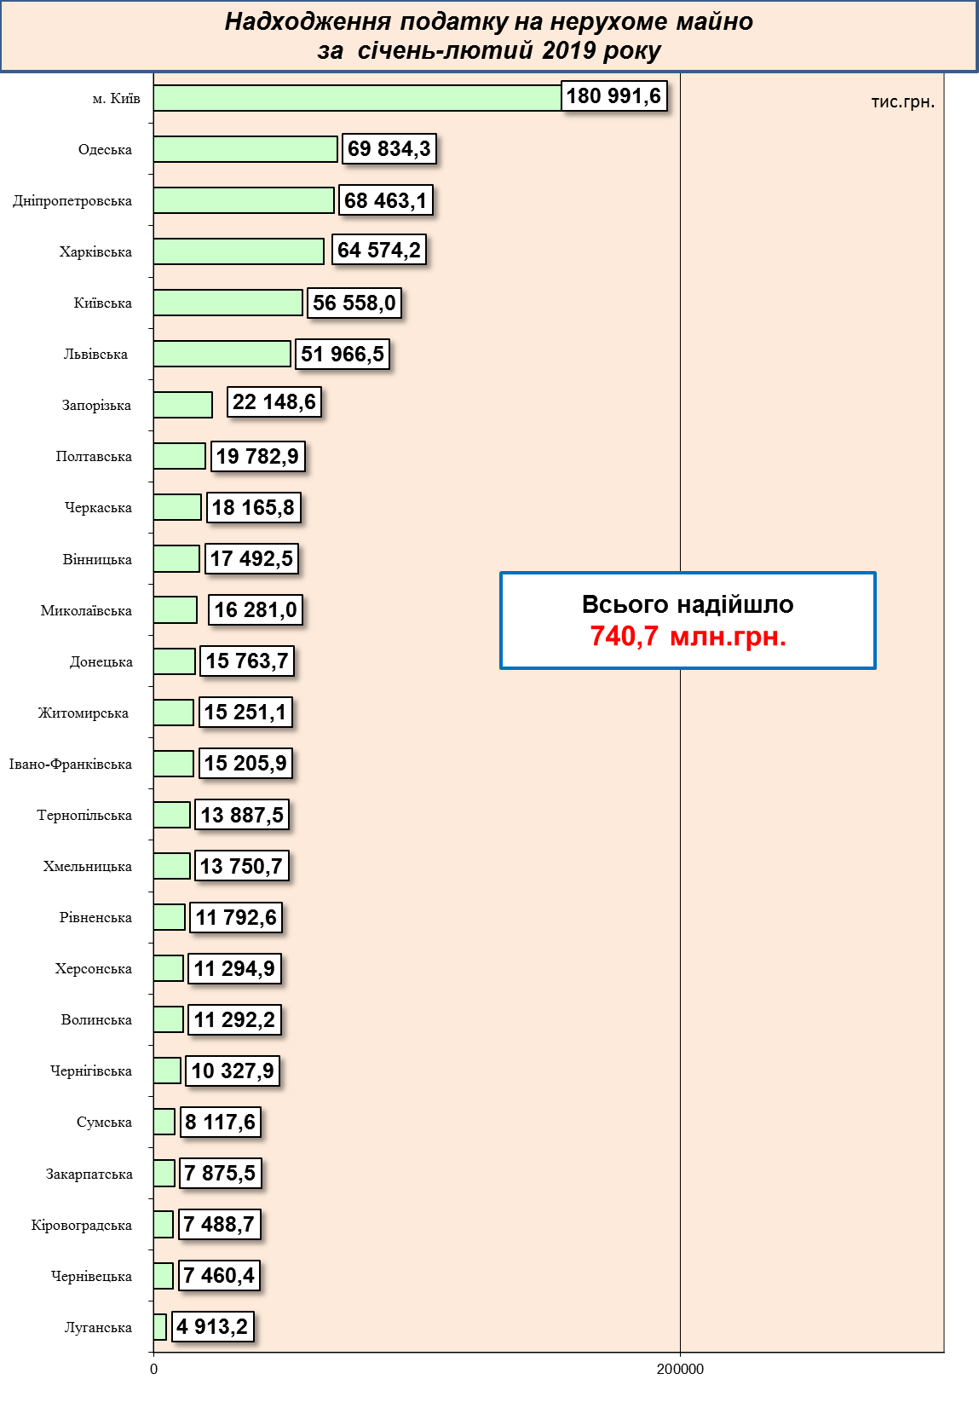
4

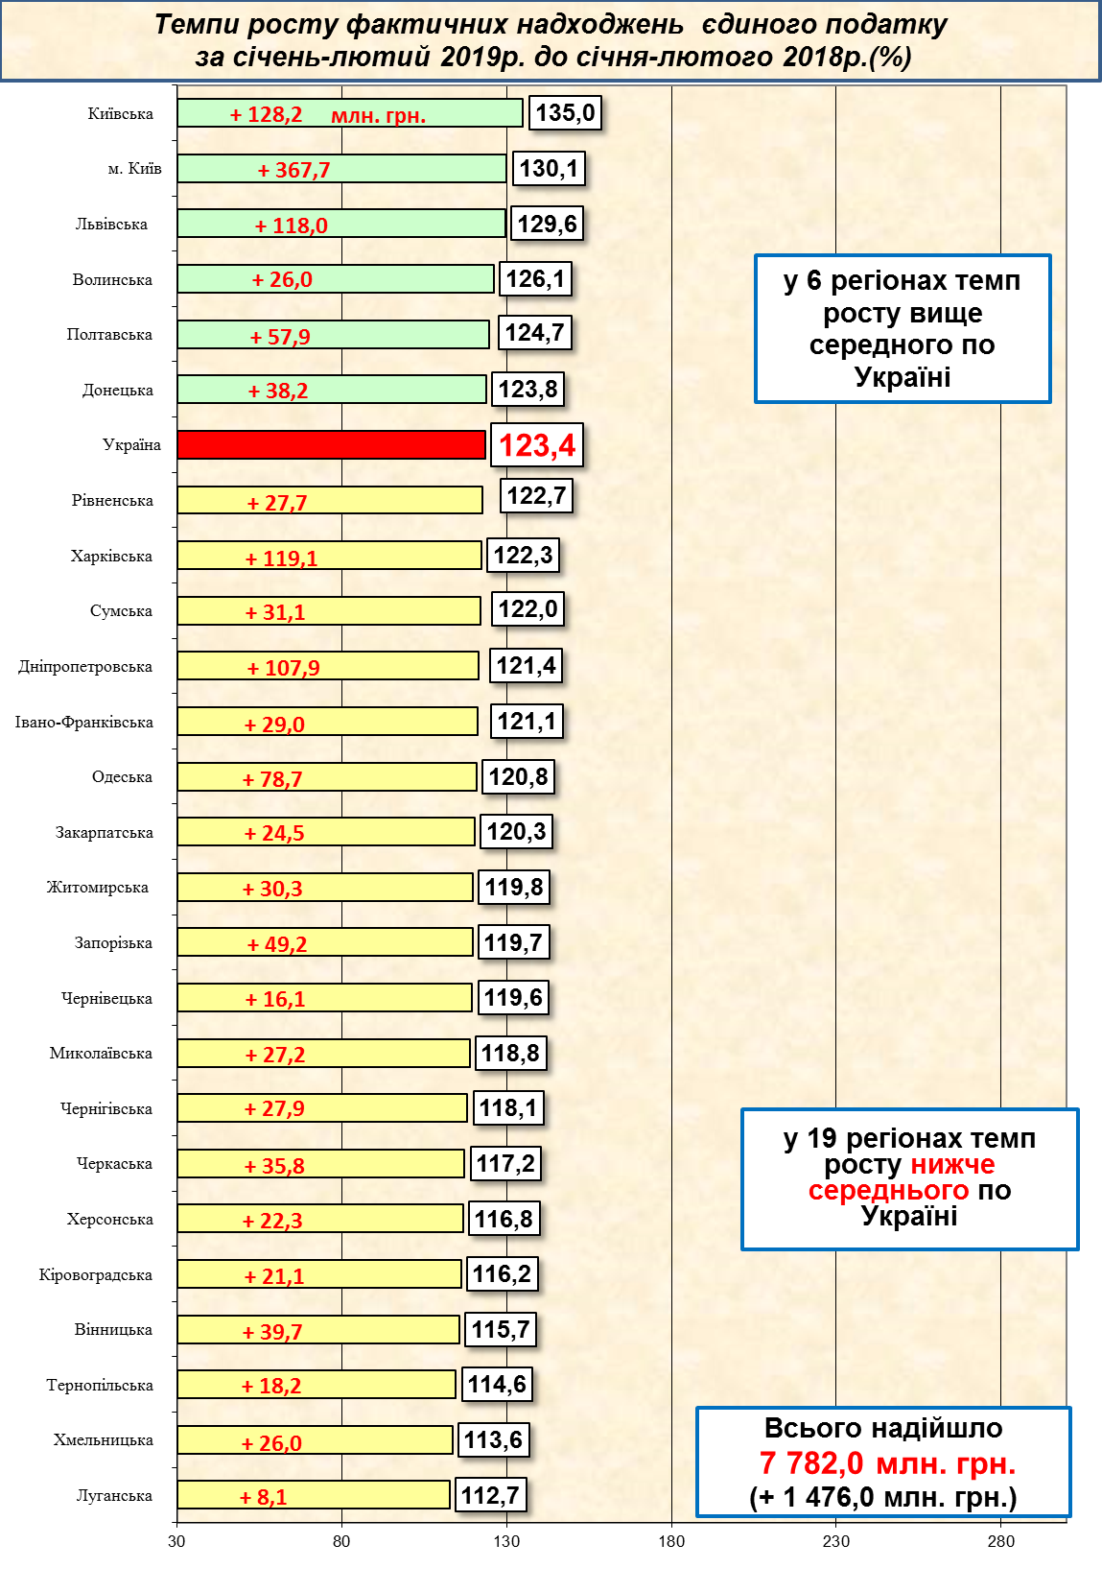5

